说 明 书 摘 要
本发明涉及人体运动数据处理和交互控制领域，公开一种基于动作分类与剂量约束的康复处方游戏映射方法及系统。获取康复动作描述符及处方参数，根据控制通道、阶段顺序和肢体协同关系确定动作类别，构建包含目标到达、保持、返回及休息节点的训练原语图；依据原语接口和监测条件选择兼容的游戏模板，将处方剂量编译为任务及完成条件；将传感器采集的运动数据转换为归一化控制量，在动作约束和剂量条件满足时生成有效完成事件，更新剂量记录并推进游戏任务。新增动作通过配置描述符及原语图适配已有模板。本发明使不同部位、不同剂量的康复动作复用游戏交互机制，并使游戏任务完成与实际动作完成条件保持一致。

摘 要 附 图
图1作为摘要附图。
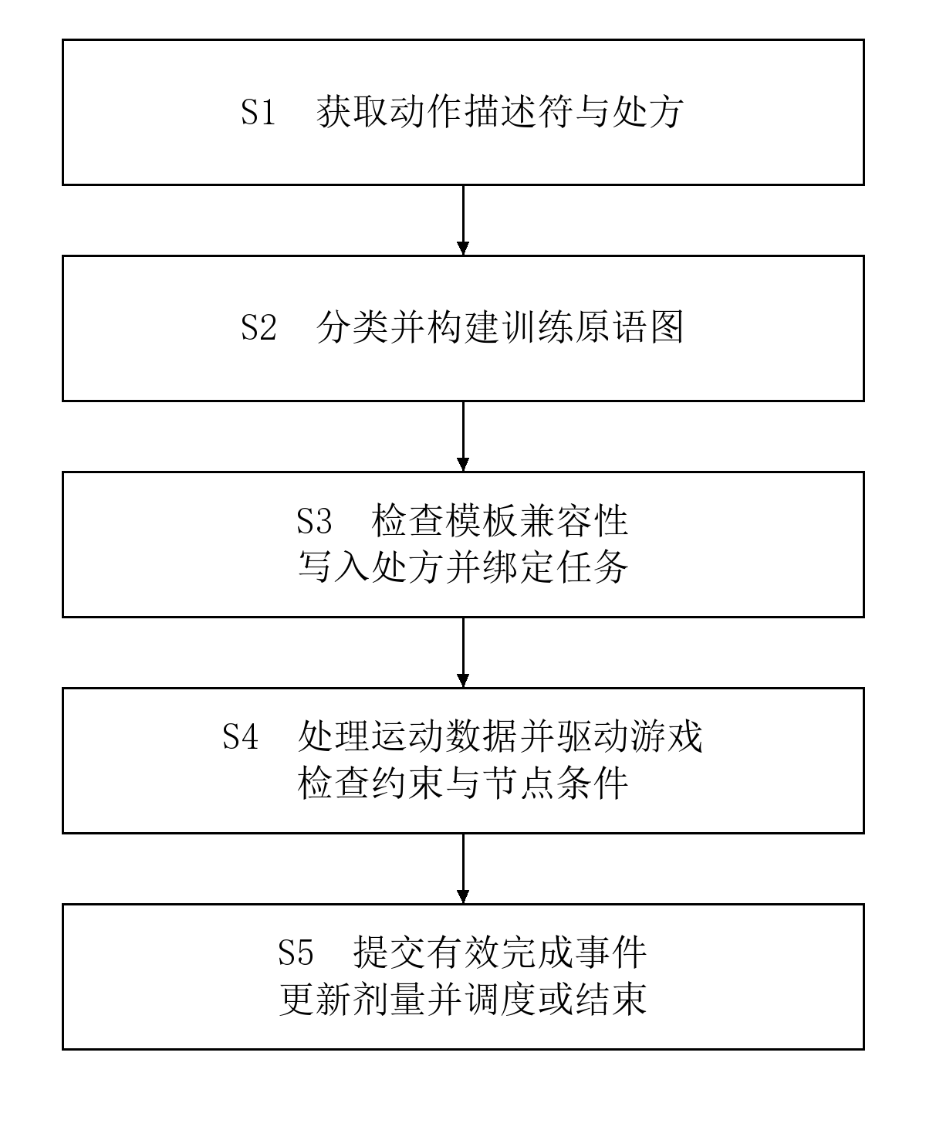
图1

权 利 要 求 书
1、一种基于动作分类与剂量约束的康复处方游戏映射方法，由与运动数据采集装置及游戏显示装置连接的处理装置执行，其特征在于，包括以下步骤：
S1：获取康复动作的动作描述符及对应的处方参数，所述动作描述符包括训练体位、活动部位与约束部位、从运动数据提取控制通道的特征提取规则、动作阶段顺序及肢体协同关系；所述处方参数包括目标运动范围、重复次数、组数、保持时长和休息时长中的至少一种；
S2：根据所述控制通道、动作阶段顺序及肢体协同关系确定动作类别，并依据所述动作描述符构建训练原语图；所述训练原语图包括表示目标到达、保持、返回或休息的节点，以及表示节点执行顺序或并行完成关系的连接关系，各节点具有状态转换条件和对应的动作约束；
S3：将所述训练原语图的控制通道类型、节点类型、协同关系和监测条件，与游戏模板声明的输入接口、支持节点类型、协同处理能力和监测条件进行匹配，选择兼容的游戏模板；将所述处方参数写入所述训练原语图，生成游戏任务实例，并建立所述训练原语图的节点、剂量记录项与游戏任务之间的对应关系；
S4：按照所述特征提取规则处理实时采集的运动数据，利用处方目标运动范围将所得运动特征转换为归一化控制量，通过所述输入接口驱动所述游戏任务实例中的游戏对象；同时利用未截断的运动特征判断动作约束，并按照所述状态转换条件推进训练原语图；
S5：在所述动作约束满足且所述训练原语图中对应一次有效动作的节点及其时序条件完成时，生成有效完成事件，依据该事件更新所述剂量记录项并推进相应游戏任务；在未满足所述动作约束或时序条件时，阻止生成该有效完成事件；在达到处方规定的剂量或停止条件时，停止生成对应的后续训练任务。
2、根据权利要求1所述的方法，其特征在于，将腰椎、膝关节、颈椎或肩部作为康复部位标签，并根据动作控制特点，将动作确定为单通道往返类、多通道轨迹类、姿态保持类、双侧同步类、对侧交替类或顺序组合类；对于同时具有多种控制特点的动作，使用基础节点与协同连接关系组合表示，其中对侧交替类采用分别对应两组对侧肢体的并行完成节点以及两组节点之间的交替连接关系，顺序组合类采用多个子图之间的有序连接关系。
3、根据权利要求1所述的方法，其特征在于，所述训练原语图中的节点具有节点标识、输入通道、进入条件、完成条件、退出条件及动作约束；所述处方参数还包括侧别计数方式和阶段时长或速度范围；将目标运动范围映射为目标区间，将保持时长映射为保持节点的有效计时阈值，将重复次数和组数映射为重复调度次数及组调度次数，将休息时长映射为禁止启动下一动作的休息节点时长，并按所述侧别计数方式分别建立对应侧别或肢体组合的剂量记录项。
4、根据权利要求1所述的方法，其特征在于，所述兼容的游戏模板满足：支持所述训练体位、所需控制通道及全部必需节点，能够执行所述肢体协同关系、保持计时方式和侧别计数方式，能够暂停及阻止休息期间的训练任务启动，且当前运动数据采集装置能够提供所述动作约束所需的监测信息；不存在兼容的游戏模板时，输出未满足的接口或监测条件，并阻止该动作的游戏任务启动；在存在多个兼容的游戏模板时，按照所需控制通道与模板输入槽位之间的匹配程度选择模板。
5、根据权利要求1所述的方法，其特征在于，对于具有起始特征值x0和目标特征值xg的标量控制通道，按照u＝(x－x0)/(xg－x0)计算未截断的进度量，并将u限制在零至一之间得到用于显示的控制量；其中x为当前运动特征值，且xg与x0之差的绝对值大于预设的最小可分辨变化量；当所述差的绝对值不大于所述最小可分辨变化量时，将相应通道配置为姿态保持通道或拒绝启动；所述动作约束与目标到达条件依据未截断的运动特征判断，以区别目标到达和超出允许运动范围。
6、根据权利要求1所述的方法，其特征在于，对具有并行完成关系的多个活动通道分别计算归一化控制量，分别判断目标到达条件，并结合通道间阶段差、到达时间差或规定的配对关系判断协同条件；仅在各必需活动通道、协同条件以及约束部位的姿态条件均满足时，允许对应的保持节点有效计时或生成有效完成事件；将多个活动通道的最小归一化控制量作为共同游戏对象的显示进度，或者分别控制多个游戏对象。
7、根据权利要求1所述的方法，其特征在于，对于处方规定连续保持的保持节点，仅累计运动数据有效且目标姿态与动作约束连续满足的时间；条件中断时清零该节点本次连续保持计时，不将中断前后的时段合并为一次连续保持；对于包含返回节点的动作，在完成目标到达、规定保持以及返回起始区间之后生成有效完成事件，并通过重新确认起始区间后再次离开的条件启动下一次动作，以抑制同一次动作的重复计数。
8、根据权利要求1所述的方法，其特征在于，新增康复动作时，录入该动作的特征提取规则、体位、活动部位与约束部位、阶段顺序及肢体协同关系，基于所述动作描述符完成分类及训练原语图构建；对新动作所需接口执行兼容性检查，在其能够由已有游戏模板的输入接口及节点组合表达时，建立新动作控制通道至已有游戏模板输入槽位的绑定关系并生成游戏任务实例；在不能表达时，记录缺失的原语类型或输入接口，不以动作名称相似度代替所述兼容性检查。
9、根据权利要求1所述的方法，其特征在于，为游戏任务实例设置处方版本标识，并为每次动作的有效完成事件设置包括处方版本、动作标识、组标识、侧别标识及动作周期标识的事件标识；对相同事件标识仅更新一次剂量记录；在游戏模板切换或通信恢复时，按照已提交的剂量记录继续调度，且不将未完成的动作周期直接转换为有效完成事件。
10、根据权利要求1所述的方法，其特征在于，将游戏参数划分为由处方参数限定的任务约束参数和用于显示的表现参数；游戏难度调整时保持目标运动范围、重复次数、保持时长、阶段时长或速度范围、休息时长以及动作约束不变，仅调整不改变所述任务约束参数的表现参数；另行记录实际动作尝试次数及实际活动时长，并在达到预设尝试上限、活动时长上限或接收到停止指令时停止后续任务调度，而不通过增加尝试次数自动补足未完成剂量。
11、一种基于动作分类与剂量约束的康复处方游戏映射系统，其特征在于，包括运动数据采集装置、处理装置和游戏显示装置；所述处理装置包括：
动作与处方接入模块，用于获取包含训练体位、活动部位与约束部位、特征提取规则、阶段顺序及肢体协同关系的动作描述符，以及包含目标运动范围和训练剂量的处方参数；
动作抽象模块，用于依据所述动作描述符确定动作类别，并构建具有目标到达、保持、返回或休息节点以及顺序或并行完成连接关系的训练原语图；
模板适配模块，用于按照所述训练原语图的控制通道、节点类型、协同关系及监测条件选择兼容的游戏模板，写入处方参数并建立节点、剂量记录项与游戏任务的对应关系；
运行控制模块，用于将所述运动数据采集装置提供的运动数据转换为归一化控制量，以驱动所述游戏显示装置上的游戏对象，同时根据未截断的运动特征判定动作约束，并推进所述训练原语图；
剂量管理模块，用于在动作约束及相应节点时序条件满足时生成有效完成事件，更新剂量记录项并推进游戏任务，以及在剂量或停止条件达到时停止后续任务调度；
所述各模块协同执行权利要求1至10任一项所述的方法。
12、一种电子设备，包括存储器和处理器，所述存储器存储有计算机程序，其特征在于，所述处理器执行所述计算机程序时实现权利要求1至10任一项所述的方法。
13、一种计算机可读存储介质，其上存储有计算机程序，其特征在于，所述计算机程序被处理器执行时实现权利要求1至10任一项所述的方法。

说 明 书

一种基于动作分类与剂量约束的康复处方游戏映射方法及系统
技术领域
本发明涉及人体运动数据处理、可穿戴传感及游戏交互控制技术领域，特别涉及一种基于动作分类与剂量约束的康复处方游戏映射方法及系统。
背景技术
腰椎、膝关节、颈椎和肩部等肌骨康复训练包含不同体位、活动部位及动作时序。例如，坐位伸膝主要涉及单关节往返活动，鸟狗式涉及四点支撑条件下的对侧肢体伸展与躯干稳定，死虫式涉及仰卧条件下的对侧肢体交替伸展。即使为同一动作，不同用户的目标运动范围、每组次数、组数、保持时长及休息安排也可能不同。
公布号为CN118448003A的中国专利申请公开了一种基于处方的康复训练方法、装置、设备及介质，其根据机械训练装置的活动空间分解标准处方，形成单步动作及运动轨迹，并结合实际处方使用已有轨迹或生成新的轨迹。该文献提供了处方动作分解和轨迹复用的方案，其公开重点为机械训练装置的运动轨迹生成与执行。
公布号为CN109920517A的中国专利申请公开了一种游戏化康复系统及其工作方法，其通过人体信息采集、辅助运动及游戏化平台实现主动或被动训练；在主动训练过程中判断动作正确性，依据完成时间、精度和完成度评分并累计动作数量。该文献提供了动作检测、游戏执行及训练评估的结合方式。
在康复游戏复用方面，Borghese等人[1]提出的IGER系统利用动作分类组织康复游戏，通过输入抽象层接入不同设备，并根据治疗师规则监测动作。该研究已讨论针对动作类别设计游戏，而非仅为某一个具体动作单独制作游戏。Bernava等人[2]提出Proteo框架，使治疗师及研究人员能够从游戏模板出发定制远程康复服务。上述研究说明，动作分类、设备输入抽象和游戏模板复用已有研究基础。
Carlier等人[3]提出可复用的个性化健康严肃游戏软件框架，通过领域知识、特征抽象、动作抽象及个性化算法之间的分工，支持知识和算法复用，并以肩部康复游戏进行概念验证。Zhang等人[4]提出CFI框架，从临床信息出发分解康复功能并映射到游戏功能，讨论关节角度、姿态保持时间、训练时长、游戏目标和难度等设计内容。因此，康复动作及训练量与游戏要素之间建立联系，本身也属于已有研究涉及的方向。
在适应性方面，Pezzera与Borghese[5]在IEEE SeGAH会议提出结合近期身体能力、当前游戏能力及情绪状态的混合难度调整方法。Xu等人[6]在ACM CHI会议研究物理治疗师如何依据临床判断调整可穿戴增强现实康复游戏，提出适应不同身体条件、场景及训练目标的设计原则。这些工作分别为个性化参数调整及治疗师参与配置提供了参考。
在上述研究基础上，将多种肌骨康复动作接入同一游戏平台时，仍需针对具体系统定义可执行的接口兼容条件，以及动作完成事件与剂量记录之间的一致性规则。仅按康复部位选择游戏，无法区分同一部位的往返、保持及协同动作；仅把关节角度转换为游戏对象位移，不能完整表达双肢同时达标、连续保持、返回确认和左右交替等约束。若每增加一种动作均在各游戏内单独编写判断逻辑，容易出现同一动作在不同游戏中计数规则不一致的问题。
此外，游戏中的目标数量、关卡时长或奖励分数不天然等同于处方剂量。游戏对象到达画面终点，不必然表示所有必需肢体均达到目标，或连续保持时间已经满足；更换游戏和重复接收完成消息还可能导致训练记录重复累计。因此，需要一种将动作特征、处方剂量及实时动作判定统一表达，并能被不同类型游戏共同执行的映射方式。
发明内容
本发明所要解决的技术问题是：为已有及新增康复动作建立可执行的统一动作抽象层，使动作分类能够驱动游戏模板选择，使不同处方剂量能够转换为明确的游戏任务约束，并使游戏完成事件由实际运动数据及动作时序共同确定。
为解决上述问题，本发明提供一种由处理装置执行的康复处方游戏映射方法。处理装置接收已经确定的处方参数，对动作与游戏之间的运动数据接口、状态转换和完成事件进行处理，并控制游戏显示装置输出交互画面。
步骤S1，获取动作描述符和处方参数。动作描述符描述如何从运动数据得到控制通道，哪些部位允许活动，哪些部位必须保持约束，以及动作由哪些阶段组成。处方参数确定当前任务使用的目标范围、时序与剂量。对于新增动作，动作描述符能够通过配置文件或结构化编辑界面登记。
步骤S2，按动作控制特点进行分类，并构建训练原语图。训练原语是具有输入、条件和状态的基本处理单元；训练原语图是由所述基本处理单元及其连接关系构成的可执行数据结构。以达到目标、保持、返回及休息为基础节点，通过顺序连接、并行完成连接和交替连接表示不同动作。
步骤S3，将训练原语图与游戏模板进行兼容性匹配，并将处方参数编译为游戏任务实例。所述编译是把结构化处方参数填入节点阈值、计时器、重复调度器及游戏输入绑定表的过程。编译结果包含控制通道绑定、目标区间、状态转换条件、剂量记录及游戏事件映射。
步骤S4，将实时采集的运动数据转换为归一化控制量，用于控制游戏对象，同时使用保留物理单位及方向的运动特征检查动作约束。根据传感数据更新训练原语图的当前节点及计时状态。用于显示的数值可以截断至预定范围，超范围检测则使用未截断的数值。
步骤S5，在必需节点及动作约束均满足后生成有效完成事件，更新对应的剂量记录项，并将该事件交给游戏模板推进任务。未完成规定的保持、返回或协同条件时，不生成有效完成事件。达到规定剂量后进入休息、下一组或结束状态；触发停止条件时终止后续调度。
本发明还提供与上述方法对应的系统、电子设备及计算机可读存储介质。所述系统包括运动数据采集装置、处理装置及游戏显示装置；处理装置包括动作与处方接入模块、动作抽象模块、模板适配模块、运行控制模块和剂量管理模块。
本发明的动作抽象层通过“控制通道及节点结构”和“处方约束”共同连接人体运动数据与游戏任务。康复部位用于动作检索和信息展示，动作的控制结构用于模板选择；不同动作可以具有相同的控制结构，同一动作也可以适配多个接口兼容的游戏模板。具体实现同时规定原语图的必需节点及协同关系、模板接口与测量能力的兼容条件，以及节点完成后向剂量记录提交事件的规则，使分类结果直接参与运行控制，而不仅作为动作检索标签。
本发明具有以下有益效果：
（1）动作检测与游戏表现通过统一接口连接。具有相同控制结构的动作能够复用模板；新增动作在已有原语和测量能力可表达时，通过配置特征及绑定关系接入，无需在每个游戏内重复编写该动作的完成判断。
（2）处方中的幅度、次数、保持及休息分别进入对应的节点条件与剂量记录，避免把不同物理含义的剂量简化为一个游戏难度值。更换主题或调整画面表现时，实际动作完成条件保持一致。
（3）运动特征归一化使不同角度范围、不同运动方向的动作能够驱动相同游戏输入槽位；未截断的运动特征仍参与约束判定，使显示端的数值限幅不会掩盖超出允许范围的动作。
（4）多通道联合判定、连续保持计时及返回后计数，使游戏完成事件对应完整动作周期。独立剂量记录和事件去重可减少通信重复、关卡切换导致的重复计数；实际尝试与有效完成分开记录，可避免因追求游戏目标而无限安排重做。
参考文献
[1] Borghese N A, Pirovano M, Lanzi P L, et al. Computational Intelligence and Game Design for Effective At-Home Stroke Rehabilitation[J]. Games for Health Journal, 2013, 2(2): 81-88. DOI: 10.1089/g4h.2012.0073.
[2] Bernava G, Nucita A, Iannizzotto G, et al. Proteo: A Framework for Serious Games in Telerehabilitation[J]. Applied Sciences, 2021, 11(13): 5935. DOI: 10.3390/app11135935.
[3] Carlier S, Naessens V, De Backere F, et al. A Software Engineering Framework for Reusable Design of Personalized Serious Games for Health: Development Study[J]. JMIR Serious Games, 2023, 11: e40054. DOI: 10.2196/40054.
[4] Zhang C, Yu S, Ji J. CFI: a VR motor rehabilitation serious game design framework integrating rehabilitation function and game design principles with an upper limb case[J]. Journal of NeuroEngineering and Rehabilitation, 2024, 21: 113. DOI: 10.1186/s12984-024-01373-2.
[5] Pezzera M, Borghese N A. Dynamic difficulty adjustment in exer-games for rehabilitation: a mixed approach[C]//2020 IEEE 8th International Conference on Serious Games and Applications for Health (SeGAH). IEEE, 2020: 1-7. DOI: 10.1109/SeGAH49190.2020.9201871.
[6] Xu B, Wu W, Kweon S, et al. “It Depends”: Re-Authoring Play Through Clinical Reasoning in Wearable AR Rehab Games[C]//Proceedings of the 2026 CHI Conference on Human Factors in Computing Systems. ACM, 2026: 1-26. DOI: 10.1145/3772318.3790457.
附图说明
图1为本发明的动作抽象、模板适配及运行控制总体流程图，并作为摘要附图。
图2为动作描述符、训练原语图与游戏模板之间的映射关系示意图。
图3为包含目标到达、连续保持、返回确认及休息的运行状态转换示意图。
图4为鸟狗式与死虫式复用对侧交替类游戏模板的示意图。
图5为新增动作登记、分类、兼容性检查及模板复用的流程图。
具体实施方式
下面结合附图说明本发明的具体实施方式。各实施例中的角度、时长、次数及判定容差用于说明数据处理及游戏映射过程，具体训练参数由相应的处方及动作配置提供。下述示例不用于规定某类疾病的通用训练剂量。
一 系统组成与数据采集
如图1所示，系统由运动数据采集装置、处理装置和游戏显示装置组成。运动数据采集装置包括惯性测量单元、人体姿态采集设备、位置跟踪设备或压力传感器中的一种或多种；处理装置为计算机、移动终端或可穿戴计算设备；游戏显示装置为普通显示屏、头戴显示器或增强现实显示设备。
各动作声明必需测量的身体节段、物理量、采样时限及数据质量条件。训练前建立传感器标识与身体部位的对应关系，完成安装方向及参考体位校准。不同动作允许采用不同传感器配置，不要求仅由固定数量的稀疏惯性节点获得全部关节或支撑信息。
以惯性测量为例，校准后分别获得近端节段姿态qp及远端节段姿态qd，通过相对姿态qrel＝qp⁻¹⊗qd提取配置参考轴上的关节转角，其中⊗为四元数乘法，qp⁻¹为单位姿态四元数的逆。对于相对躯干的肢段方向，利用躯干参考坐标系旋转肢段方向向量，并取其在规定方向或平面上的角度或投影。姿态传感器仅提供其可观测的姿态量；绝对位移、接触压力或负荷量分别由具备相应测量能力的设备提供。
例如，膝关节屈伸角使用大腿与小腿的相对姿态；颈部转动使用头部相对胸廓的姿态；肩部抬举使用上臂相对胸廓的姿态，并根据动作需要增加前臂测量；鸟狗式的支撑接触状态需要相应接触或压力信息时，在支撑位置设置接触或压力传感器。未配备该测量能力时，不以惯性姿态推定接触力已满足。
处理装置按时间戳对齐同一判断周期所需的通道。示例设置采样频率为50 Hz；只有同一判断周期内必需通道均有效、通道间时间差不超过40 ms且相邻有效帧间隔不超过100 ms时，才进行有效动作计时。上述数值为系统参数。数据缺失或超时触发暂停，系统不以游戏渲染帧数或插值画面补算有效保持时间。
二 动作描述符与处方参数
如图2所示，动作描述符A由动作标识、康复部位标签、训练体位P、活动通道集合C、约束集合K、阶段结构Q、协同关系R和传感器需求S组成。动作标识用于调用配置，康复部位标签可包括腰椎、膝关节、颈椎及肩部，一个动作能够具有多个部位标签。
每一活动通道记录：身体部位、特征提取规则标识、物理单位、参考坐标系、运动方向、起始区间、目标区间以及允许运动边界。特征提取规则通过预置算子组合实现，所述算子包括相对姿态、关节轴投影、方向夹角和归一化距离。规则参数包含测量节点、参考轴及零位。配置不得仅包含动作名称而缺少计算规则。
约束集合K包括需要保持稳定的部位及其允许变化、活动部位的辅助角度范围、支撑接触条件以及数据有效性条件。约束可以随动作阶段改变，例如返回阶段与保持阶段使用不同的允许速度范围。每一必需约束均关联具体测量通道或可验证的外部输入。动作配置另行规定触发暂停的停止边界；文中严重越界指运动特征超过该停止边界。
阶段结构Q记录起始、移动、保持、返回等阶段及其条件。协同关系R记录单侧、双侧同步、对侧配对、交替次序或其他有序组合。以鸟狗式为例，第一组合可为右上肢与左下肢，第二组合为左上肢与右下肢；每个组合内部为并行完成关系，两个组合之间为返回确认后的交替关系。
处方参数D包括处方标识及版本、动作标识、侧别、目标运动范围、每组次数N、组数G、保持时长H、组间休息时长Trest，以及按需要设置的移动时长、返回时长、速度范围和次间休息时长。另设完成计数单位、连续或累计保持方式、允许尝试次数上限M及活动时长上限B。
例如，“每侧6次”和“左右各完成一次算1次”对应不同计数单位，必须在D中明确。对于本实施例的对侧交替动作，以一个对侧组合完成一个完整周期计该组合1次，两组合分别记录。仅记录“12次”而没有侧别及计数单位的配置不进入任务编译。
在加载D时进行字段完整性、单位及数值范围检查。重复次数和组数应为正整数；保持和休息时长应为非负值；目标区间应位于该动作配置允许边界之内；零保持时长表示跳过保持节点。若数据缺失、相互矛盾或目标区间超出允许边界，输出对应错误，不自动猜测或缩减处方参数。负荷为处方必需条件时，记录其设定来源与验证方式；不能验证时不将负荷条件标记为已满足。
三 动作分类与训练原语图构建
动作类别由控制结构决定。系统按照“是否包含多个有序子动作、是否具有对侧交替关系、是否具有双侧同步关系、是否以姿态保持为主、是否需要多个独立连续变量、是否为单一连续变量往返”的顺序检查动作描述符，形成主类别；同时保留保持、稳定和协同等附加标签。由此，类别选择具有确定顺序，附加条件不会因选择主类别而被删除。
单通道往返类：以一个标量描述主要运动进程，具有起始、目标及返回区间。例如坐位伸膝、单侧肩屈曲或规定方向的颈部转动可采用此类结构。对应游戏可为单轨运输或升降控制，游戏位置由标量进度驱动。
多通道轨迹类：需要两个或更多独立连续变量共同限定运动路径，配置各通道目标范围、路径走廊及通过顺序。对应游戏可为路径引导或多轴操控。存在路径要求时，不能仅凭终点重合判为动作完成。
姿态保持类：以维持一个或多个姿态量在允许范围内为主要目标。对应游戏可为稳定充能。进入目标区间后才推进有效计时，偏离后按保持方式处理。单纯姿态保持不推定肌肉实际输出力；需要测力的动作另行声明力传感输入。
双侧同步类：两侧活动通道按规定方向和时序协同完成，至少保留各侧目标条件和同步条件。对应游戏可为双通道共同运输。一个通道超过目标不能补偿另一个通道不足。
对侧交替类：两个或更多肢体构成对侧组合，每个组合内部按规定协同完成，组合之间按设定顺序交替。鸟狗式及死虫式在其处方采用对侧交替组织方式时可归入此类。对应游戏可为交替双通道协作。
顺序组合类：动作包含多个控制结构不同且必须按顺序执行的子动作，将各子动作原语图串接，并保留各自进入、完成和退出条件。模板若不能执行整个组合，不因能够执行其中一个子动作而通过兼容性检查。
训练原语图记为P＝(V，E)。V中的节点包含节点标识、节点类型、输入通道集合、进入条件、完成条件、退出条件和约束集合；E记录顺序、并行完成和交替关系。基础节点包括准备READY、到达REACH、保持HOLD、返回RETURN、休息REST及结束END。同步或交替关系由图中的调度条件及配对关系实现。
例如，单通道往返动作可表示为READY→REACH→HOLD→RETURN→本次提交；组内继续时回到READY，完成本组后进入REST，再开始下一组或进入END。保持时长为零时从REACH直接进入RETURN。纯保持动作在HOLD达到时长并完成其规定的退出条件时提交，不强制附加与动作无关的往返运动。
对于并行组合，REACH必须等待各活动通道分别达到各自目标并满足协同条件；HOLD依据联合条件计时；RETURN必须等待各必需通道分别返回起始区间。对于交替组合，仅在前一组合提交且返回已确认后，才激活下一组合。图中重复循环次数由处方参数确定，不在模板中固定。
四 模板兼容性与剂量编译
每个游戏模板声明接口版本、支持体位集合、输入槽位及数据类型、支持的原语节点、协同关系、计时方式、侧别计数方式、暂停与休息能力。模板还声明其画面呈现或操作需要的附加条件，例如是否要求特定头部朝向或可观测的位移量。要求的附加条件与当前动作冲突时，该模板不兼容。
处理装置依次执行硬性检查：当前设备能否生成动作所需特征；必需约束能否被监测；输入槽位能否容纳所有控制通道；全部必需节点及协同关系能否执行；保持计时和侧别计数是否一致；是否支持暂停及休息锁定。全部通过后才形成候选模板集合，任一检查不通过均记录具体原因。
多个模板均通过时，可按以下方式选择：对每种输入通道类型r，统计动作需要的槽位数ar和模板可用的槽位数gr；在每一类均满足gr≥ar的前提下，计算未使用槽位数之和Σr(gr－ar)，选择该和最小的模板；相同时按预设模板优先级选择。模板主题偏好仅用于兼容候选之间的选择，不能覆盖硬性检查结果。
编译动作处方时，目标范围写入REACH节点的目标条件；保持时长写入HOLD节点；返回区间和返回时长写入RETURN节点；每组次数和组数写入重复与组调度器；休息时长写入REST节点。活动速度或阶段时长为处方要求时，作为对应移动节点的有效性条件，而不是只修改动画播放速度。
编译结果建立三项关联：原语节点与游戏输入或表现的绑定关系；一次完整动作与剂量记录项的绑定关系；有效完成事件与游戏任务提交的绑定关系。一次动作可以在画面上呈现多个装饰目标，但只有一次有效完成事件能够提交一次剂量；一个游戏关卡也可以包含多个动作周期，其总数由处方决定。
本实施例的游戏接口包括：开始任务StartTask、更新连续控制量UpdateControl、更新节点状态UpdatePhase、提交有效完成CommitDose和暂停Pause。控制消息包括会话标识、处方版本、动作标识、时间戳及节点标识；完成消息另含动作周期标识及侧别。游戏显示装置根据UpdateControl绘制对象，只有CommitDose可以增加正式任务完成量。
模板的输入控制代码与动作特征提取规则分离。例如Unity场景中的升降对象监听统一的progress字段；该字段可以来自膝关节伸展、肩部抬举或颈部转动的归一化进度。原始角度计算、处方阈值和剂量提交均在运行控制模块及剂量管理模块完成。其他游戏引擎可使用同样的接口含义。
五 归一化映射与约束判定
对沿单一方向从起始特征值x0移动至目标特征值xg的通道，定义未截断进度u和显示控制量v如下：
u(t)＝[x(t)－x0]/(xg－x0)，v(t)＝min(1，max(0，u(t)))。 （1）
其中x(t)为当前物理特征。xg可以大于或小于x0，因此同一公式同时处理角度增大和减小的动作。仅当|xg－x0|大于该通道的最小可分辨变化量ε时使用式（1）；否则应配置为姿态保持通道，或提示目标变化过小并拒绝启动往返任务。
若游戏槽位范围为[ymin，ymax]，则显示位置y为：
y(t)＝ymin＋v(t)×(ymax－ymin)。 （2）
动作目标到达和越界判断仍使用x(t)及其单位。若目标为15°、允许目标区间为10°至20°，则只有x(t)位于该区间并满足其他约束时才满足到达条件。x(t)越过允许边界时，即使v(t)已被限制为1，也不能由游戏对象位于终点推导动作有效。
对具有多个独立控制变量的轨迹动作，分别对各通道归一化形成向量v，再按模板的轴绑定映射到二维或三维游戏空间。路径走廊以按执行顺序排列的点列及允许距离表示。运行时仅在当前路径段及允许的后继段内查找最近点，按路径顺序推进节点，并检验到路径的距离，避免轨迹交叉处跳过中间阶段。
对姿态保持动作，直接计算各必需特征与目标区间的关系，不使用分母趋近于零的位移归一化。游戏充能进度由有效保持计时除以处方保持时长得到；目标保持时长为零时不启动充能节点。
对双通道并行动作，分别得到v1和v2。共同游戏对象可采用p＝min(v1，v2)作为显示进度；也可将v1、v2分别显示。目标达标仍逐通道检查，并额外判断配对关系及同步条件。例如允许两通道到达时间差不超过Δsync，或者要求二者在相应阶段的归一化进度差不超过δsync；采用何种条件由动作配置明确，不因肢体长度或目标角度不同而直接比较原始角度。
当活动部位达到目标而约束部位超限时，游戏能够显示当前位置及纠正提示，但不推进有效保持或提交完成。活动部位的进度和约束部位的状态分开传输，不将两者加权求和后以较高的动作幅度抵消稳定性不足。
六 状态转换与剂量记录
如图3所示，READY状态要求用户处于起始区间并满足当前体位及约束条件。在起始区间连续确认后，将该周期置为已准备；随后检测到离开起始区间才进入REACH，并分配动作周期标识。起始确认时长可设置为0.2 s，作为消除阈值附近抖动的采样判定参数。
REACH状态检查移动方向、允许范围以及配置的时长或速度条件。达到目标并经确认后进入HOLD。HOLD要求各必需通道及约束联合满足。以连续保持为例，设第k帧目标和约束均满足的标志为bk，数据有效标志为dk，相邻时间差为Δtk，连续保持计时为hk，则：
hk＝h(k－1)＋Δtk，当bk、b(k－1)、dk、d(k－1)均为真且0＜Δtk≤Δtmax；否则hk＝0。 （3）
首次进入HOLD时h为0。仅在hk达到处方保持时长H后进入RETURN。中途目标条件不满足时，连续保持计时清零；仍在允许范围内且当前尝试未结束的，可在重新满足目标后开始新的连续计时。提前返回起始区间的，本次尝试记为未完成。数据失效、严重越界或停止指令则进入暂停或终止流程。
若某处方明确要求累计有效保持，则另用累计计时器仅累加有效采样间隔，中断期间不累加；该方式需由处方与模板同时声明，不将连续保持自动改为累计保持。两种方式分别记录，游戏充能动画不能改变其判定含义。
RETURN状态检测规定的返回过程，全部必需通道进入起始区间并连续确认后提交本周期。提交时核验当前周期已完成全部必需阶段、未被标记无效、当前处方版本一致且事件标识未被提交；随后将对应计数增加1。起始区间与目标区间应互不重叠；无法形成分离区间的配置不用于往返计数。
剂量记录以“处方版本、动作、组、侧别或肢体组合”为索引，记录要求次数、有效完成次数、有效保持时长、实际尝试次数、实际活动时长及未完成原因。有效完成记录只由运行控制模块生成的有效完成事件更新。图形碰撞、游戏加分、奖励动画或网络消息重复到达不直接更新剂量。
事件标识可表示为eid＝(session，version，action，group，side，cycle)。剂量管理模块在同一事务中完成事件标识去重及计数更新，提交成功后向游戏发送确认。相同eid再次到达时返回已有结果；已提交记录在游戏场景重载后仍保留。此处session、version、action、group、side和cycle分别为会话、处方版本、动作、组、侧别及周期标识。
组内规定次数完成后进入REST。REST显示处方要求的剩余休息时间，并阻止REACH启动；休息按单调时钟的实际经过时间计算，不以游戏动画速度计算。用户延长暂停不会缩短规定的最小休息。下一组开始前重新检查体位、起始状态及传感器有效性。最后一组完成后进入END，停止发出进一步动作目标。
实际尝试在离开已确认起始区间时计入；即使最终动作无效，也记录已发生的活动时长及失败原因。达到M或B时暂停或结束，不继续自动重试。设备故障导致无法获知的活动时长标记为未知，不记为零。后续是否增加训练机会通过新的授权配置确定，不根据游戏分数擅自增加处方剂量。
暂停、数据超时或中途切换游戏时，保留已提交剂量，撤销当前未提交周期的完成资格。恢复后先重新确认起始状态，再启动新的周期。若切换到另一兼容模板，则重新绑定显示输入及事件接口，沿用原处方版本和剩余剂量；切换后的奖励画面不补发历史有效完成事件。
七 鸟狗式映射实施例
如图4所示，登记四点支撑对侧伸展动作。第一组合为右上肢和左下肢，第二组合为左上肢和右下肢。活动通道采用肢段相对躯干参考坐标系的方向角及配置的伸展特征；约束通道检查躯干姿态、活动肢体的辅助关节角和支撑侧状态。传感器需求随上述判定所需节段及接触条件配置。
本实施例对每个活动通道采用校准起始特征x0＝0°和处方目标特征xg＝60°。该角度为配置方向上的运动特征，不作为鸟狗式的通用解剖学标准。目标允许区间为57°至63°；躯干相对校准姿态的指定轴偏转限值为5°；其余必需约束按动作配置执行。
设处方要求每组合每组6次、共2组、每次连续保持5 s、组间休息30 s，并采用两组合交替完成。游戏模板选择“交替双通道运输”：同一组合的上、下肢分别驱动两个载荷，共同运输进度取二者较小值；目标处出现保持计时，满足保持并返回后才交付一个运输任务。
某时刻两通道特征分别为54°和42°，由式（1）得到0.90和0.70，共同进度为0.70。即使上肢进一步抬高，也不能替代下肢达到其目标。当两通道均进入目标区间、协同与稳定约束均满足时，系统开始连续保持计时。
若保持至第3 s时躯干偏转达到8°，则本次连续计时清零，游戏显示姿态偏离状态而不提交任务。用户重新满足条件后，需要重新形成完整的5 s连续保持；若直接返回起始区间，则该尝试不计有效次数。达到尝试或活动时长上限时结束当前调度，不要求用户无限补做。
某次两通道达到目标、连续保持5 s并均返回起始区间，经确认后第一组合计数增加1，激活第二组合。每组两个组合各完成6次，单组合周期总数为12次；两组总数为24次，要求的有效保持时长合计为120 s，组间休息为30 s。此处有效保持总时长不包含移动、返回、无效尝试及额外休息时间。
八 死虫式复用实施例
登记仰卧交替对侧伸展动作，采用右上肢与左下肢、左上肢与右下肢两组配对。与鸟狗式相比，训练体位、起始姿态、活动特征计算方向和稳定约束不同，但“组合内并行到达及保持、返回后提交、组合间交替”的原语结构可以相同，因此能够匹配同一对侧交替类模板。
死虫式动作描述符采用上肢和下肢相对躯干的独立特征提取规则，分别确定各通道的起始值和目标值。若一个角度通道随伸展减小，式（1）的分母为负值，仍将处方目标映射到显示进度1，不复制鸟狗式的角度定义。是否要求膝部保持弯曲、伸直或随阶段变化，由本动作配置指定。
设本动作处方为每组合每组4次、1组、连续保持3 s，且当前设备能够监测全部必需约束。编译后同一游戏模板产生8个单组合任务，要求的有效保持时长为24 s。游戏输入槽位及运输表现不变，目标区间、保持时间、稳定条件和任务数量由新的动作描述符及处方参数写入。
若处方要求监测腰背与支撑面的接触，则使用相应接触或压力信息作为必需约束；若设备只有惯性姿态，系统可以检测配置范围内的躯干或骨盆姿态，但不能据此认定腰背贴垫。缺少必需接触信息时兼容性检查失败，任务不启动。由此，同类模板复用不等于不同动作的约束条件被合并或省略。
九 膝关节与肩部及颈部动作实施例
坐位伸膝动作使用患侧膝屈曲角作为标量特征，起始值x0为90°，处方目标值xg为15°，目标区间为10°至20°。采用单通道往返类“升降运输”模板，设置每组8次、2组、每次保持5 s、组间休息30 s。目标值和参数均为映射示例。
膝屈曲角为45°时，u＝(45－90)/(15－90)＝0.60，游戏对象移动到60%的显示行程；膝屈曲角为15°时进度为1。若膝屈曲角为5°，显示进度仍被限制为1，但因不在10°至20°的目标区间且违反本例设定边界，不开始有效保持。两个组的16次有效完成对应80 s有效保持及至少30 s组间休息，不把移动和返回时间计入保持时间。
新增肩屈曲动作时，设置上臂相对胸廓的屈曲角为主要通道，设置躯干后仰及其他必需姿态为约束。示例起始值0°、目标值60°、每组6次、1组、保持3 s；其控制结构也为单通道往返类，能够复用上述升降模板，但使用肩部自身的传感器配置、目标区间和姿态约束。示例在30°时的显示进度为0.50。
颈部单侧转动动作使用头部相对胸廓的转角，固定当前侧别和旋转方向；示例起始值0°、目标值20°，在10°时进度为0.50。转向相反侧的动作由独立侧别参数定义。游戏界面采用保持在可视范围内的进度显示，不要求用户为了追踪移动目标额外改变处方之外的头部轨迹；具有该额外要求的模板不通过兼容性检查。
上述三种动作虽具有不同康复部位和运动方向，但均可向模板提供一个归一化标量和相同节点事件。模板无需判断该标量来源于膝、肩或颈部；动作有效性仍由各自规则判定，肩部或颈部不会沿用膝关节的目标角度和容差。
十 新动作接入与运行参数边界
如图5所示，新增动作依次经历描述符登记、字段校验、控制结构分类、原语图构建、测量能力检查和模板接口检查。动作描述符可以由配置人员录入，也可由示范数据产生候选起止点及阶段分段，再经确认写入配置。示范数据本身不自动确定个体处方剂量或全部稳定性要求。
当新动作仅改变活动部位、运动方向或个体目标范围，且已有特征提取算子、原语节点及模板接口能够表达时，新增相应配置及通道绑定即可适配。例如上述肩屈曲可复用已有标量往返模板，死虫式可复用已有对侧交替模板。
当新动作需要已有模板不支持的第三独立控制轴、新的同步关系或必需力反馈输入时，系统输出缺失项并停止自动适配。补充特征提取算子、训练原语或模板接口并通过相同检查后，才能创建任务。新增动作接入不以“与已有动作相似”为由忽略新增约束。
游戏运行过程中，模板能够改变背景、配色、装饰物数量、音效及不影响目标判定的奖励动画。改变运动目标对应位置时必须同步维护式（2）的显示变换，使达到处方目标所需的真实动作量不变。改变目标出现节奏、有效判定宽度或倒计时将影响动作要求时，应被识别为任务约束变化，不属于自由调整的表现参数。
处方目标、保持、次数、休息或其他约束需要调整时，载入新的处方版本并重新编译。旧版本记录保留，新旧版本不混合提交同一动作周期。系统可以输出完成率、未完成原因及测量有效性等记录供后续处理，但不以提高游戏胜率为目的自动修改处方。
本发明中的显示控制可以与增强现实姿态示教或其他反馈模块连接，所述模块通过节点状态及有效完成事件获取训练进展。动作抽象、模板匹配及剂量记录在处理装置中独立执行，不以特定镜像呈现方式或特定振动节点布置作为运行前提。
上述实施方式用于说明本发明的技术方案。本领域技术人员在所附权利要求限定的范围内，可以采用不同传感器、计算平台、数据结构实现或游戏引擎实现相应处理过程。

说 明 书 附 图
图1

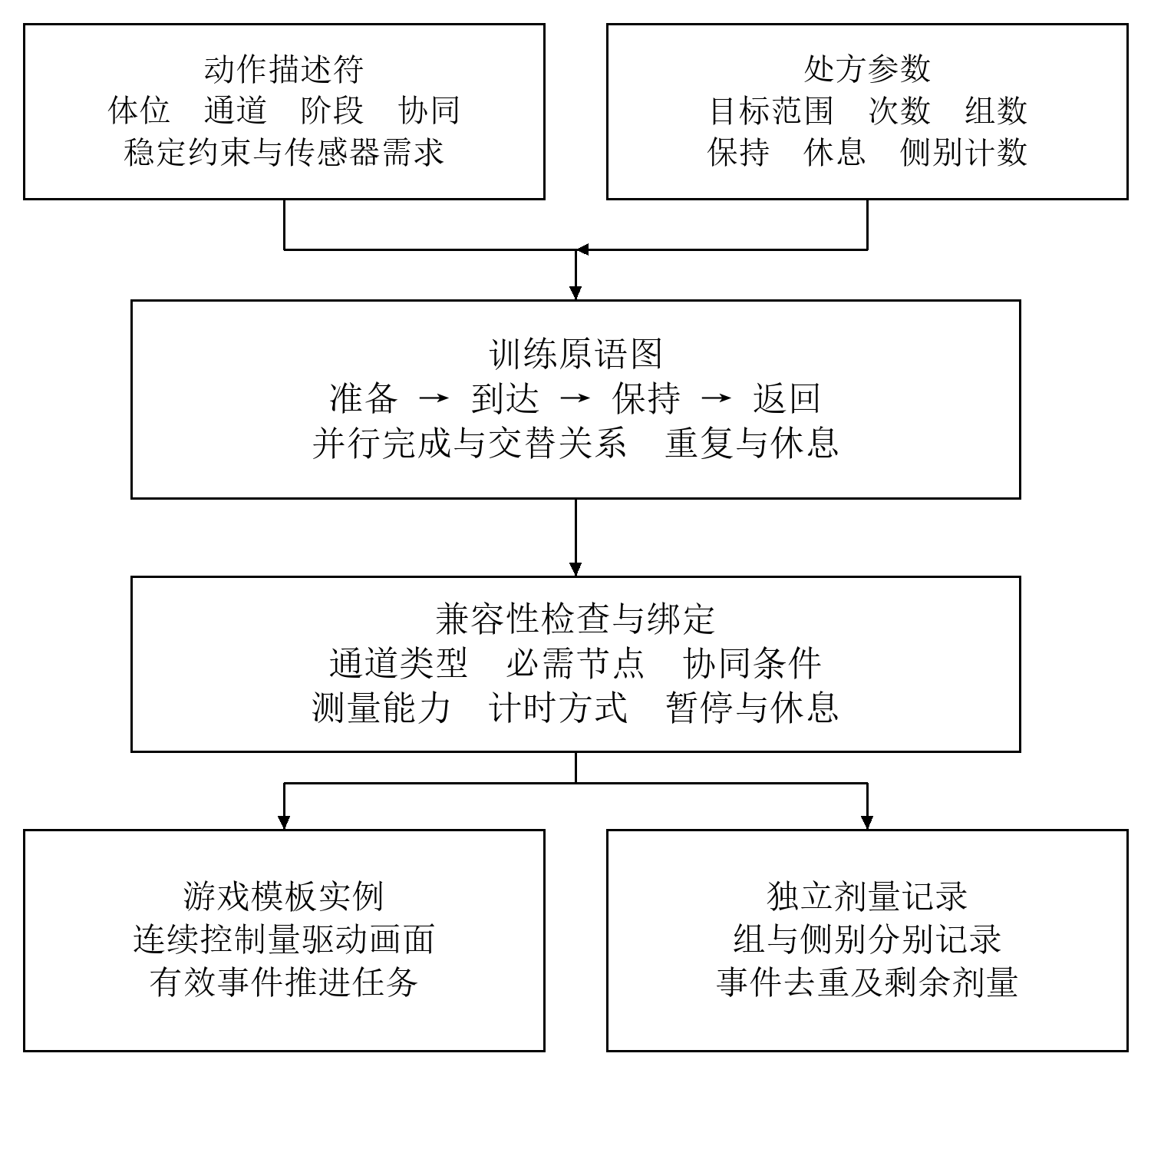
图2

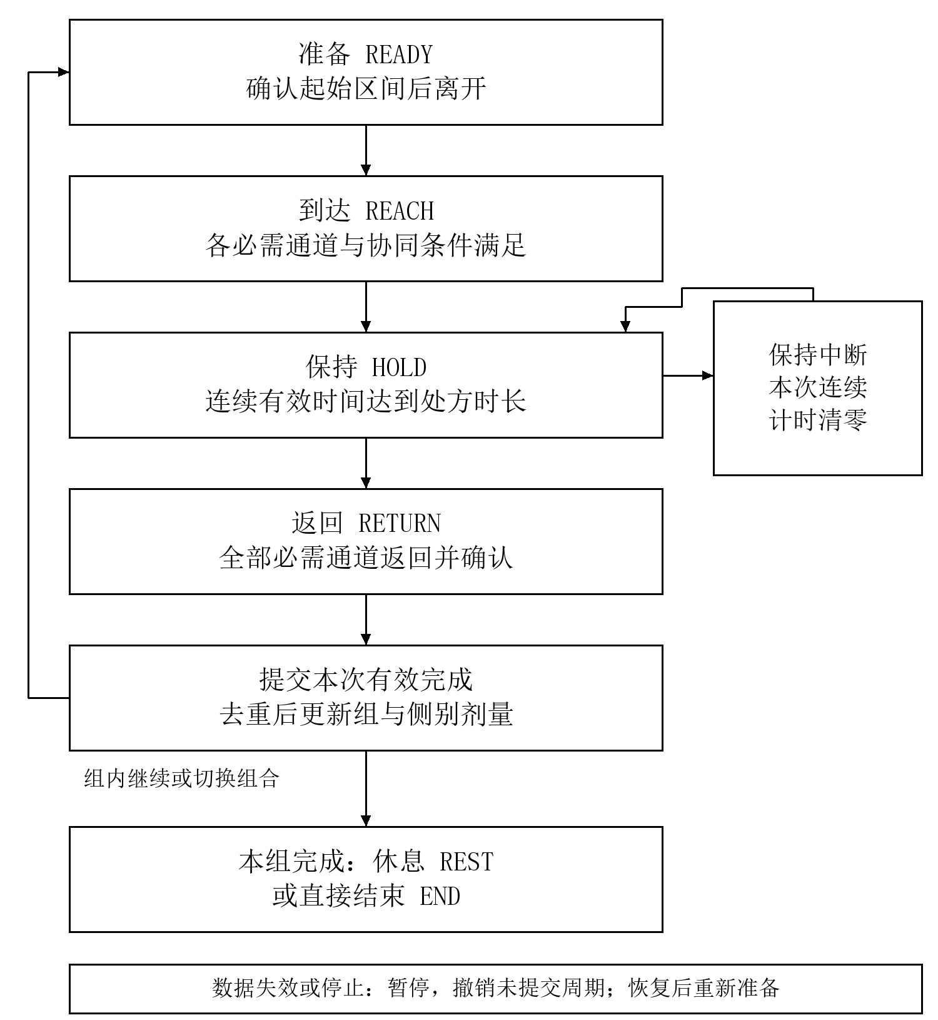
图3

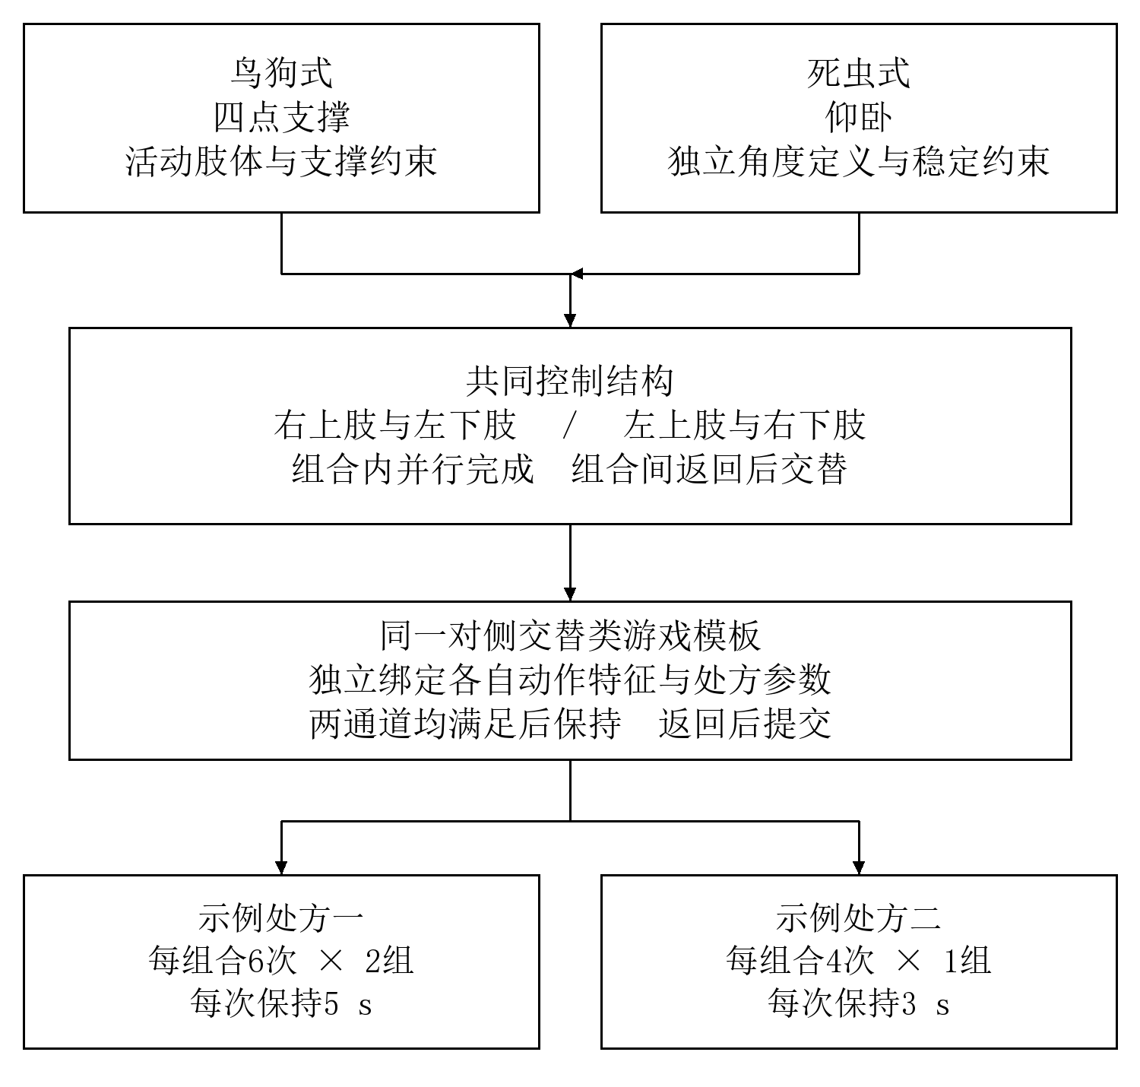
图4

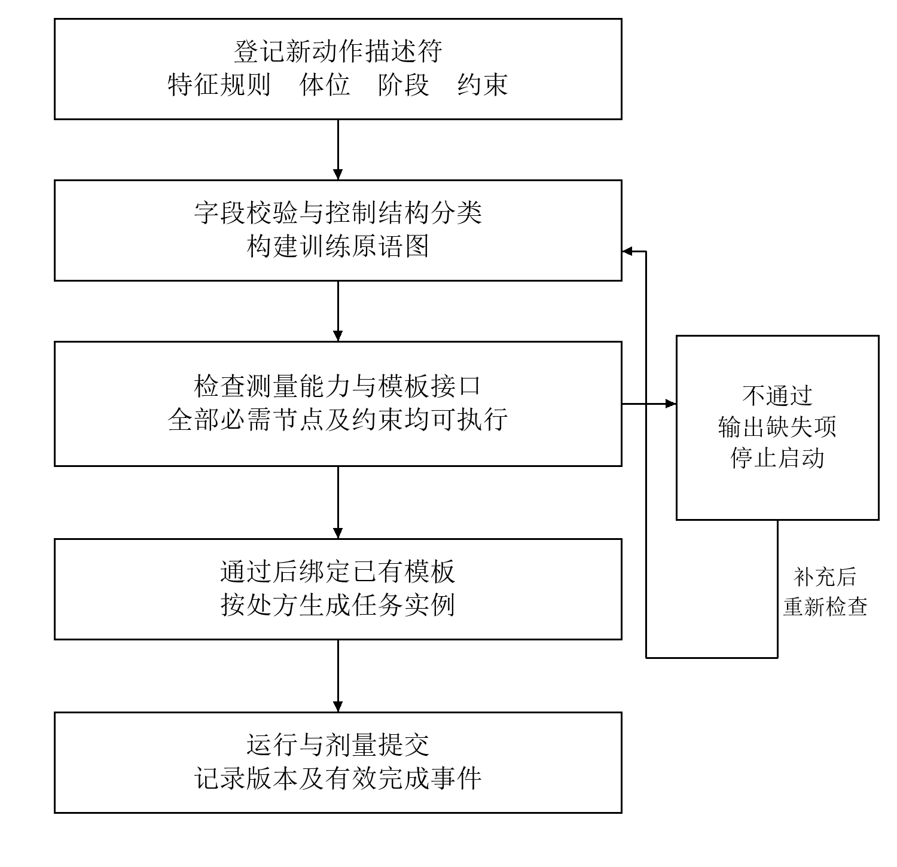
图5

